**HỌC VIỆN CÔNG NGHỆ BƯU CHÍNH VIỄN THÔNG**

**KHOA CÔNG NGHỆ THÔNG TIN I**

**-----**

**BÁO CÁO BÀI TẬP LỚN**

**ĐỀ TÀI: CƠ SỞ DỮ LIỆU QUẢN LÝ BÁN HÀNG**

**Giảng viên:** Nguyễn Ngọc Điệp

**Nhóm thực hiện: 11**

1. Mai Thị Trà Giang – B19DCCN207

2. Lê Văn Hiếu – B19DCCN245

3. Nguyễn Văn Hạnh – B19DCCN221

4. Đặng Quốc Cường – B19DCCN077

5. Trần Thị Ngọc Anh – B19DCCN046 (NT)

Hà Nội, tháng 12 năm 2021

**BÁO CÁO TÓM TẮT**

**1. Đề tài báo cáo: Thiết kế cơ sở dữ liệu quản lý bán hàng**

**2. Danh sách thành viên**

|  |  |  |  |
| --- | --- | --- | --- |
| **STT** | **MSV** | **Họ tên** | **Ghi chú** |
| 1 | B19DCCN046 | Trần Thị Ngọc Anh | Nhóm trưởng |
| 2 | B19DCCN245 | Lê Văn Hiếu |  |
| 3 | B19DCCN221 | Nguyễn Văn Hạnh |  |
| 4 | B19DCCN077 | Đặng Quốc Cường |  |
| 5 | B19DCCN207 | Mai Thị Trà Giang |  |

**3. Nội dung chi tiết**

***Phần 1. Giới thiệu***

1.1: Giới thiệu

1.2: Mục tiêu

1.3: Mô tả

***Phần 2. Phân tích bài toán***

2.1: Thực thể và mối quan hệ

2.2: Lược đồ E-R

2.3: Lược đồ quan hệ

2.4: Chuẩn hóa

2.5: Phản chuẩn hóa

***Phần 3. Thiết kế cơ sở dữ liệu và cài đặt***

3.1: Bảng mô tả kiểu dữ liệu của các quan hệ trong Cơ sở dữ liệu

3.2: Cài đặt

***Phần 4. Kết luận và hướng phát triển***

**4. Phân công nhiệm vụ**

|  |  |  |  |
| --- | --- | --- | --- |
| **STT** | **MSV** | **Họ tên** | **Nhiệm vụ** |
| 1 | B19DCCN046 | Trần Thị Ngọc Anh | Xây dựng thực thể và các mối quan hệ → lược đồ E-R và lược đồ thực thể quan hệ, thực hiện chuẩn hóa và phản chuẩn hóa, hoàn thiện báo cáo |
| 2 | B19DCCN245 | Lê Văn Hiếu | Backend |
| 3 | B19DCCN221 | Nguyễn Văn Hạnh | Frontend |
| 4 | B19DCCN077 | Đặng Quốc Cường | Đóng góp ý kiến trong quá trình xây dựng cơ sở dữ liệu và chuẩn hóa, làm slide |
| 5 | B19DCCN207 | Mai Thị Trà Giang | Đóng góp ý kiến trong quá trình làm và hoàn thiện, làm slide |

**MỤC LỤC**

PHẦN I. GIỚI THIỆU 1

1. Giới thiệu 1

2. Mục tiêu 1

3. Mô tả bài toán 1

PHẦN II. PHÂN TÍCH BÀI TOÁN 2

1. Thực thể và mối quan hệ 2

2. Lược đồ E-R 2

3. Lược đồ quan hệ 3

3.1 Cách chuyển đổi từ lược đồ E-R sang lược đồ quan hệ 3

3.2 Lược đồ quan hệ 3

4. Chuẩn hóa lược đồ quan hệ 4

5. Phản chuẩn hóa (Dernomalization) 5

PHẦN III. THIẾT KẾ CƠ SỞ DỮ LIỆU VÀ CÀI ĐẶT 6

1. Bảng mô tả kiểu dữ liệu của các quan hệ trong Cơ sở dữ liệu 6

2. Cài đặt 6

2.1 Tạo bảng, tạo khoá chính, khoá ngoại tương ứng 6

2.2 Query code 8

2.3 Dữ liệu mẫu 10

2.4 Các chức năng 11

PHẦN IV. KẾT LUẬN VÀ HƯỚNG PHÁT TRIỂN 15

**DANH MỤC BẢNG**

Bảng 3. 1: Bảng mô tả kiểu dữ liệu của các quan hệ 6

**DANH MỤC HÌNH VẼ**

Hình 2.2. 1: Lược đồ E-R 2

Hình 2.3.2. 1: Lược đồ quan hệ 3

Hình 3.1. 1: Bảng mô tả kiểu dữ liệu của các quan hệ 6

Hình 3.2.2. 1: Query code Category 8

Hình 3.2.2. 2: Query code Item 9

Hình 3.2.2. 3: Query code Customer 9

Hình 3.2.2. 4: Query code Order-Item 9

Hình 3.2.2. 5: Query code Order 10

Hình 3.2.3. 1: Bảng Category 10

Hình 3.2.3. 2: Bảng Item 10

Hình 3.2.3. 3: Bảng Customer 11

Hình 3.2.3. 4: Bảng Order 11

Hình 3.2.3. 5: Bảng Order-Item 11

Hình 3.2.4. 1: Hình chức năng Đăng kí 12

Hình 3.2.4. 2: Hình chức năng Đặt hàng – Thanh toán 12

Hình 3.2.4. 3: Hình chức năng Hiển thị đơn hàng đã đặt 13

Hình 3.2.4. 4: Hình chức năng Hủy đơn hàng 13

Hình 3.2.4. 5: Hình chức năng Cập nhật thông tin khách hàng 14

Hình 3.2.4. 6: Hình chức năng Tìm kiếm 14

1. GIỚI THIỆU
   1. Giới thiệu

Đối tượng sử dụng: Chủ cửa hàng và Khách hàng

Loại ứng dụng: Website

Ngôn ngữ sử dụng: JavaSpring Boot, ReactJS, PostgreSQL

* 1. Mục tiêu

Giúp cửa hàng quản lý, giúp lưu trữ, tổ chức, quản lý dữ liệu một cách khoa học và có tính hệ thống. Đồng thời cho thấy tầm quan trọng của cơ sở dữ liệu trong quản lý, tổ chức và xử lý dữ liệu.

* 1. Mô tả bài toán

Sử dụng các chức năng:

* Đăng ký, đăng nhập

Chủ cửa hàng:

* Quản lý thông tin các mặt hàng (thêm, sửa, xóa)
* Quản lý các đơn đặt hàng
* Quản lý thông tin khách hàng

Khách hàng:

* Tìm kiếm, xem sản phẩm
* Quản lý giỏ hàng
* Đặt hàng, hủy đơn hàng
* Quản lý thông tin cá nhân, đổi mật khẩu

1. PHÂN TÍCH BÀI TOÁN
   1. Thực thể và mối quan hệ

Cửa hàng được tổ chức như sau:

* Một khách hàng sẽ có mã khách hàng, tên đăng nhập, mật khẩu, email, số điện thoại và địa chỉ. Mỗi khách hàng có thể có nhiều đơn đặt hàng.
* Cửa hàng sẽ có nhiều sản phẩm, mỗi sản phẩm sẽ có mã sản phẩm, tên, loại, mô tả, hình ảnh của sản phẩm, giá và số lượng. Một sản phẩm chỉ thuộc một loại sản phẩm, một sản phẩm có thể thuộc nhiều đơn đặt hàng.
* Một đơn đặt hàng sẽ có mã đơn đặt hàng, tổng giá trị, ngày đặt hàng. Một đơn đặt hàng có thể có nhiều sản phẩm.
* Một loại sản phẩm sẽ có mã loại sản phẩm, tên loại sản phẩm. Mỗi loại sản phẩm có thể có nhiều sản phẩm.
  1. Lược đồ E-R

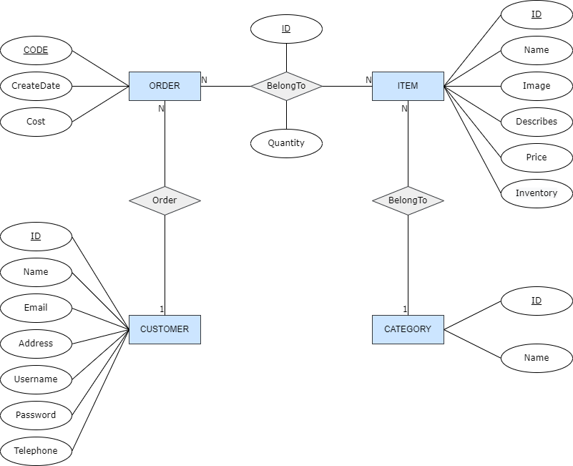

Hình 2.2. : Lược đồ E-R

* 1. Lược đồ quan hệ
     1. Cách chuyển đổi từ lược đồ E-R sang lược đồ quan hệ
* Quan hệ CUSTOMER-ORDER (1-N): tạo lược đồ quan hệ cho hai thực thể CUSTOMER và ORDER, thêm khóa chính của thực thể CUSTOMER thành khóa ngoại cho quan hệ ORDER
* Quan hệ ITEM-CATEGORY (N-1): tạo lược đồ quan hệ cho hai thực thể Item và CATEGORY, thêm khóa chính của thực thể CATEGORY thành khóa ngoại cho quan hệ ITEM
* Quan hệ ITEM-ORDER (N-N): Tạo một lược đồ quan hệ mới (ORDER_ITEM), khóa của lược đồ này là sự kết hợp khóa chính của thực thể ITEM và ORDER, hai khóa chính này đồng thời là khóa ngoại
  + 1. Lược đồ quan hệ

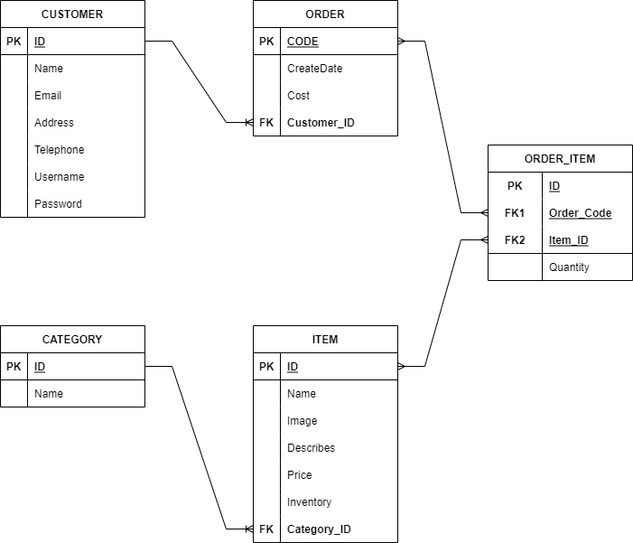

Hình 2.3.2. : Lược đồ quan hệ

* 1. Chuẩn hóa lược đồ quan hệ
* **CUSTOMER**(ID, name, email, address, telephone, username, password)

F1 = {ID → name, ID → email, ID → address, ID → telephone, ID → username, ID → password}

- Lược đồ quan hệ chỉ chứa các thuộc tính nguyên tố: Lược đồ ở dạng chuẩn 1NF.

- **ID** là khóa dự bị, các thuộc tính còn lại phụ thuộc hàm đầy đủ vào **ID:** Lược đồ ở dạng chuẩn 2NF

- ID → name, ID → email, ID → address, ID → telephone, ID → username, ID → password, không có thuộc tính không khóa nào phụ thuộc hàm bắc cầu vào khóa ID của F1 nên lược đồ ở dạng chuẩn 3NF

* **ORDER**(CODE, CUSTOMER_ID, createDate, Cost)

Ta có: total_product và cost là thuộc tính dẫn xuất nên ta loại bỏ hai thuộc tính đó ra khỏi quan hệ ORDER. Ta có **ORDER**(CODE, CUSTOMER_ID, createdate) → Lược đồ quan hệ chỉ chứa các thuộc tính nguyên tố: Lược đồ ở dạng chuẩn 1NF.

F2 = {(CODE, CUSTOMER_ID) → createDate}

- **CODE, CUSTOMER_ID** là khóa dự bị, các thuộc tính còn lại phụ thuộc hàm đầy đủ vào khóa dự bịnên lược đồ ở dạng chuẩn 2NF

- (CODE, CUSTOMER_ID) → createDate, không có thuộc tính không khóa nào phụ thuộc hàm bắc cầu vào khóa của F2 nên lược đồ ở dạng chuẩn 3NF.

* **ORDER_ITEM**(ID, ORDER_CODE, ITEM_ID, quantity)

F3 = {(ID, ORDER_CODE, ITEM_ID) → quantity}

- Lược đồ quan hệ chỉ chứa các thuộc tính nguyên tố: Lược đồ ở dạng chuẩn 1NF.

- (ID, ORDER_CODE, ITEM_ID) là khóa dự bị, thuộc tính còn lại phụ thuộc hàm đầy đủ vào (ID, ORDER_CODE, ITEM_ID) → Lược đồ ở dạng chuẩn 2NF

- (ID, ORDER_CODE, ITEM_ID) → quantity, không có thuộc tính không khóa nào phụ thuộc hàm bắc cầu vào khóa của F3 nên lược đồ ở dạng chuẩn 3NF

* **ITEM**(ID, CATEGORY_ID, name, image, describes, price, invetory)

F4 = {(ID, CATEGORY_ID) → name, (ID, CATEGORY_ID) → image, (ID, CATEGORY_ID) → describes, (ID, CATEGORY_ID) → price, (ID, CATEGORY_ID) → invetory}

- Lược đồ quan hệ chỉ chứa các thuộc tính nguyên tố: Lược đồ ở dạng chuẩn 1NF.

- (ID, CATEGORY_ID) là khóa dự bị, các thuộc tính còn lại phụ thuộc hàm đầy đủ vào (ID, CATEGORY_ID)**:** Lược đồ ở dạng chuẩn 2NF

- (ID, CATEGORY_ID) → name, (ID, CATEGORY_ID) → image, (ID, CATEGORY_ID) → describes, (ID, CATEGORY_ID) → price, (ID, CATEGORY_ID) → invetory, không có thuộc tính không khóa nào phụ thuộc hàm bắc cầu vào khóa của F4: Lược đồ ở dạng chuẩn 3NF

* **CATEGORY**(ID, name)

F5 = {ID → name}

- Lược đồ quan hệ chỉ chứa các thuộc tính nguyên tố: Lược đồ ở dạng chuẩn 1NF.

- **ID** là khóa dự bị, thuộc tính còn lại phụ thuộc hàm đầy đủ vào **ID:** Lược đồ ở dạng chuẩn 2NF

- ID → name, và ID là siêu khóa: Lược đồ ở dạng chuẩn 3NF

→ Sau khi chuẩn hóa, 5 lược đồ ở dạng chuẩn 3NF.

* 1. Phản chuẩn hóa (Dernomalization)

Ở thực thể ORDER(CODE, CUSTOMER_ID, createdate), ở đây ta thêm thuộc tính cost<tổng giá trị đơn hàng> được tính: cost = ORDER_ITEM.quantity * ITEM.price vào thực thể ORDER. Ta có: ORDER(CODE, CUSTOMER_ID, createdate, cost)

Việc này sẽ giúp ta có thể dễ dàng xem giá trị các đơn hàng hay khi ta muốn tặng quà cho các đơn hàng có giá trị lớn hơn khoảng nào đó, nó sẽ giúp các câu truy vấn được truy xuất đơn giản hơn vì giảm thiểu sự tham gia của các bảng, ít xảy ra lỗi hơn.

1. THIẾT KẾ CƠ SỞ DỮ LIỆU VÀ CÀI ĐẶT
   1. Bảng mô tả kiểu dữ liệu của các quan hệ trong Cơ sở dữ liệu

|  |  |  |  |
| --- | --- | --- | --- |
| CATEGORY | **ID** | bigint(20) | Mã loại sản phẩm |
| NAME | varchar(255) | Tên loại sản phẩm |
| ITEM | **ID** | bigint(20) | Mã sản phẩm |
| **CATEGORY_ID** | bigint(20) | Mã loại sản phẩm |
| NAME | varchar(255) | Tên sản phẩm |
| DESCRIBES | varchar(255) | Mô tả |
| INVENTORY | bigint(20) | Số lượng sản phẩm |
| PRICE | float | Giá sản phẩm |
| CUSTOMER | **ID** | bigint(20) | Mã khách hàng |
| NAME | varchar(255) | Tên khách hàng |
| EMAIL | varchar(255) | Email |
| TELEPHONE | varchar(255) | Số điện thoại |
| ADDRESS | varchar(255) | Địa chỉ |
| USERNAME | varchar(255) | Tên đăng nhập |
| PASSWORD | varchar(255) | Mật khẩu |
| ORDER | **CODE** | varchar(255) | Mã đơn đặt hàng |
| **CUSTOMER_ID** | bigint(20) | Mã khách hàng |
| CREAT_DATE | datetime | Ngày đặt đơn |
| COST | float | Tổng tiền |
| ORDER-ITEM | **ID** | bigint(20) | Mã order-item |
| **ORDER_CODE** | varchar(255) | Mã đơn đặt hàng |
| **ITEM_ID** | bigint(20) | Mã sản phẩm |
| QUANTITY | bigint(20) | Số lượng |

Hình 3.1. : Bảng mô tả kiểu dữ liệu của các quan hệ

* 1. Cài đặt
     1. Tạo bảng, tạo khoá chính, khoá ngoại tương ứng
* Bảng Category

CREATE TABLE CATEGORY (

ID BIGINT(20) NOT NULL AUTO_INCREMENT,

NAME VARCHAR(255),

PRIMARY KEY(ID)

);

* Bảng Item

CREATE TABLE ITEM (

ID BIGINT(20) NOT NULL AUTO_INCREMENT,

NAME VARCHAR(255),

DESCRIBES VARCHAR(255),

INVENTORY BIGINT(20),

PRICE FLOAT,

CATEGORY_ID BIGINT(20),

PRIMARY KEY (ID),

FOREIGN KEY (CATEGORY_ID) REFERENCES CATEGORY(ID)

);

* Bảng CUSTOMER

CREATE TABLE CUSTOMER (

ID BIGINT(20) NOT NULL AUTO_INCREMENT,

EMAIL VARCHAR(255),

ADDRESS VARCHAR(255),

NAME VARCHAR(255),

PASSWORD VARCHAR(255),

TELEPHONE VARCHAR(255),

USERNAME VARCHAR(255),

PRIMARY KEY (ID)

);

* Bảng Order

CREATE TABLE ORDER (

CODE VARCHAR(255),

COST FLOAT,

CREATE_DATE DATETIME,

PRIMARY KEY (CODE),

FOREIGN KEY (CATEGORY_ID) REFERENCES CATEGORY(ID)

);

* Bảng Order-Item

CREATE TABLE ORDER-ITEM (

ID BIGINT(20) AUTO_INCREMENT,

QUANTITY BIGINT(20),

ITEM_ID BIGINT(20),

ORDER_CODE VARCHAR(255),

PRIMARY KEY (ID),

FOREIGN KEY (ITEM_ID) REFERENCES ITEM(ID),

FOREIGN KEY (ORDER_CODE) REFERENCES ORDER(CODE)

);

* + 1. Query code
* Category

Hình 3.2.2. : Query code Category

* Item

Hình 3.2.2. : Query code Item

* Customer

Hình 3.2.2. : Query code Customer

* Order-Item

Hình 3.2.2. : Query code Order-Item

* Order

Hình 3.2.2. : Query code Order

* + 1. Dữ liệu mẫu
* Bảng Category

Hình 3.2.3. : Bảng Category

* Bảng Item

Hình 3.2.3. : Bảng Item

* Bảng Customer

Hình 3.2.3. : Bảng Customer

* Bảng Order

Hình 3.2.3. : Bảng Order

* Bảng Order-Item

Hình 3.2.3. : Bảng Order-Item

* + 1. Các chức năng
* Đăng kí

INSERT INTO CUSTOMER (

CUSTOMER.ID, CUSTOMER.ADDRESS, CUSTOMER.EMAIL,

CUSTOMER.NAME, CUSTOMER.PASSWORD, CUSTOMER.TELEPHONE, CUSTOMER.USERNAME)

VALUES

(1, 'bac giang', 'hanh12@gamail.com', 'Hanhdaugaubacgiang',

'hanh123', '238110111', 'hanh123456vippro')

Hình 3.2.4. : Hình chức năng Đăng kí

* Thanh toán (đặt hàng)

Order:

INSERT INTO ODER (ODER.CODE, ODER.COST, ODER.CREAT_DATE, ODER.CUSTOMER_ID)

VALUES

('hieule.002381nnda', 785, sysdate(), 4, 2)

Order_Item:

INSERT INTO ODER_ITEM(ODER_ITEM.ID, ODER_ITEM.QUANTITY, ODER_ITEM.ITEM_ID, ODER_ITEM.ODER_CODE)

VALUES

(1, 3, 2, 'hieule.002381nnda'),

(1, 1, 3, 'hieule.002381nnda');

Hình 3.2.4. : Hình chức năng Đặt hàng – Thanh toán

* Hiển thị đơn hàng đã đặt

SELECT * FROM ODER_ITEM

WHERE (ODER_ITEM.ODER_CODE) IN (SELECT ODER.CODE FROM (ODER

INNER JOIN CUSTOMER ON CUSTOMER.ID = ODER.CUSTOMER_ID)

WHERE CUSTOMER.ID = 14);

Hình 3.2.4. : Hình chức năng Hiển thị đơn hàng đã đặt

* Hủy đơn hàng

DELETE FROM ODER

WHERE ODER.CODE = 'anhtcogn0.38696618394082694';

Hình 3.2.4. : Hình chức năng Hủy đơn hàng

* Cập nhật thông tin khách hàng

UPDATE CUSTOMER

SET CUSTOMER.PASSWORD = 'abc1234'

WHERE CUSTOMER.ID = 14;

Hình 3.2.4. : Hình chức năng Cập nhật thông tin khách hàng

* Tìm kiếm sản phẩm

SELECT * FROM ITEM

WHERE ITEM.NAME LIKE '%Tu can tim%';

Hình 3.2.4. : Hình chức năng Tìm kiếm

1. KẾT LUẬN VÀ HƯỚNG PHÁT TRIỂN

Trước xu thế phát triển của công nghệ thông tin, cơ sở dữ liệu chiếm vị trí quan trọng và đã trở thành một phần không thể thiếu trong hầu hết lĩnh vực đời sống hàng ngày, trong đó có lĩnh vực buôn bán, kinh doanh. Nó sẽ giúp cho người chủ sở hữu giải quyết được nhiều vấn đề một cách nhanh chóng và hiệu quả. Và còn cung cấp cho ta một môi trường để duy trì, truy cập mọi thứ một cách dễ dàng, có thể vá những lỗ hổng phát sinh.

Hiện tại, hệ thống của bọn em được thiết kế để bán hàng trên một website, chỉ có chủ sở hữu quản lý và vận hành đơn giản. Để hệ thống được hoàn thiện hơn thì trong tương lai cần nghiên cứu mở rộng mô hình, nâng cấp hệ thống để có một hệ cơ sở dữ liệu hoàn chỉnh, đầy đủ hơn, có thể quản lý thêm nhiều công đoạn hơn. Bên cạnh đó cũng cần thêm nhiều chức năng để thuận tiện cho việc quản lý và mua bán của khách hàng.

Nhóm chúng em xin cảm ơn sự hướng dẫn, góp ý của thầy Nguyễn Ngọc Điệp trong quá trình học và làm bài tập lớn này. Bài báo cáo có thể có những hạn chế và thiếu sót nhất định, nhóm rất mong nhận được sự đánh giá và góp ý từ phía thầy để rút ra được thêm kinh nghiệm để có thể thực hiện tốt hơn trong những bài báo cáo sắp tới. Nhóm xin chân thành cảm ơn thầy đã dành thời gian xem bài báo cáo của nhóm!

**TÀI LIỆU THAM KHẢO**

[1] Nhà sách trực tuyến Fahasa.com <<https://www.fahasa.com/>>

[2] Các bài giảng trên lớp và giáo trình Cơ sở dữ liệu

[3] Các tài liệu liên quan tìm kiếm trên internet trong quá trình làm sản phẩm